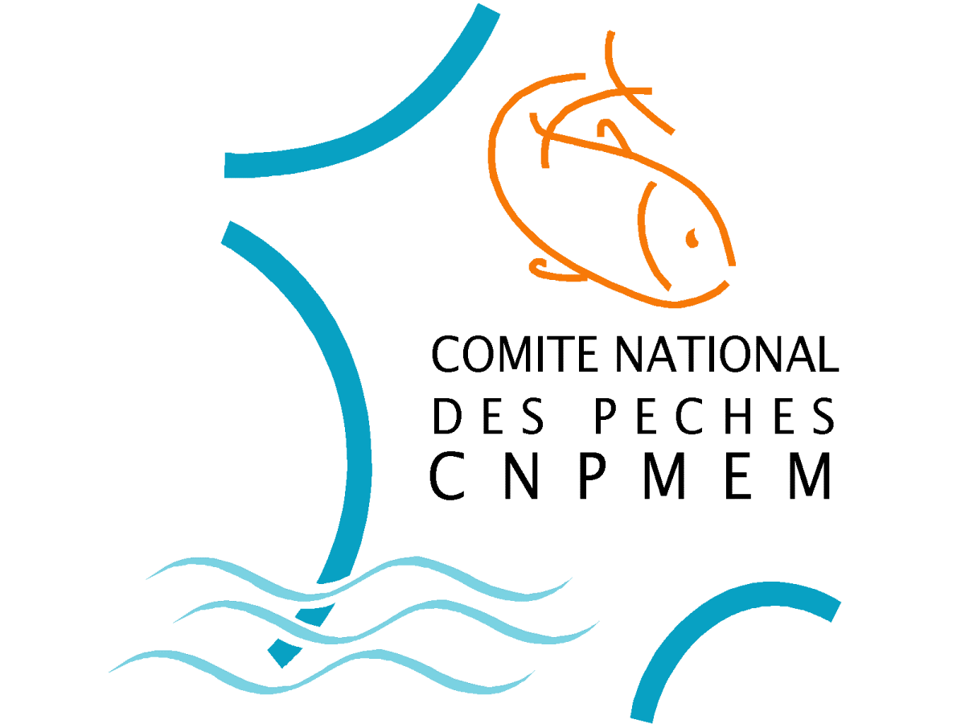
Le CNPMEM (Comité National des Pêches Maritimes et des Elevages Marins), organisme professionnel regroupant l’ensemble des professions du secteur de la pêche et des élevages marins, représente et assure la défense des intérêts généraux du secteur auprès des pouvoirs publics nationaux et communautaires. Il participe à la gestion des ressources halieutiques dans le cadre d'une pêche responsable et d'un développement durable.
Le 04/06/2012

Recherche un(e) :
Chargé(e) de Mission CarRejet (H/F)
en CDD de 16 mois (de septembre 2012 à décembre 2013) à PARIS
Rémunération à définir selon profil

Poste proposé : Chargé(e) de missions (Cadre)

Au sein du pôle pêche et aquaculture du CNPMEM, il vous appartiendra d’analyser les données collectées entre 2003 et 2011 à bord des navires de pêche dans le cadre du programme national d’observation à la mer (OBSMER), dans l’objectif de les caractériser et de contribuer à l’élaboration de stratégies d’adaptation au contexte de réduction, voire d’interdiction, des rejets de la future Politique Commune de la Pêche.

Ainsi, vous serez plus particulièrement en charge de :

- la caractérisation des principaux rejets en identifiant les espèces majoritairement rejetées et leurs quantités, en identifiant les ports et les périodes de débarquement des espèces au cas où ces rejets devraient être débarqués ;
- l’identification des principales causes de ces rejets, en particulier celles qui ressortent des contraintes techniques (engins, lieux de pêche), des contraintes économiques (prix, accès aux marchés), et des contraintes réglementaires (quotas, tailles minimales...) ;
- la proposition de stratégies intégrées par métier, port et espèce, pour réduire les rejets.

Vous travaillerez en lien avec les équipes de l’IFREMER et de l’Université de Bretagne Occidentale, animerez les phases de concertation avec les professionnels concernés et participerez aux réunions du comité de pilotage du projet associant les différents partenaires.

Profil recherché

Titulaire d’un diplôme d’ingénieur ou d’un master pro en statistiques appliquées, bio-informatique ou informatique, avec application à l’écologie ou d’un diplôme d’ingénieur halieute, vous justifiez de :

- solides compétences en échantillonnage, gestion et traitement statistique de données (modèles linéaires ou additifs généralisés) ;
- une expérience significative de développement en langage de programmation (de préférence R ou Splus).

Une bonne connaissance des ressources marines ou une expérience dans le secteur halieutique serait appréciée. Ouvert d’esprit, faisant preuve d’autonomie, vous avez un sens certain pour le dialogue et des qualités relationnelles, vous aimez travailler en équipe. Des déplacements professionnels sont à prévoir en France.

Contact

Envoyez votre candidature (CV et lettre de motivation), impérativement avant le 5/07/2012 à l’attention de M. Hubert Carré, Directeur Général, à l’adresse suivante : CNPMEM - 134 avenue de Malakoff - 75 116 PARIS, ou par email à jmaillet@comite-peches.fr.
Pour toute information complémentaire, vous pouvez contacter Mme Delphine Ciolek et Mme Caroline Gamblin (CNPMEM) par courriel : dciolek@comite-peches.fr et cgamblin@comite-peches.fr ou par téléphone au 01.72.71.18.00 ; Mme Marie-Joelle Rochet (IFREMER) par courriel mjrochet@ifremer.fr.

